Bac S Polynésie 2015 Correction © http://labolycee.org
EXERCICE III : COMPOSITION D’UN MÉDICAMENT (5 points)
1. Étude du protocole de synthèse de l’acide benzoïque au laboratoire
1.1. On choisit la proposition A (chauffage à reflux) car cette technique permet de chauffer (facteur cinétique : température) en évitant les pertes de matière par évaporation (qui auraient lieu avec le montage B).
Le montage C (distillation) est normalement utilisé pour séparer deux espèces liquides miscibles dont les températures d’ébullition sont suffisamment différentes. Ce montage n’a aucun intérêt ici.

1.2. Déterminons les quantités de matière initiales des réactifs.
Pour l’alcool benzylique, noté Ab :
= 19 mmol
Pour les ions permanganate, notés Pe:
= 13 mmol
En tenant compte des nombres stœchiométriques de l’équation de réaction :
= 6,4 mmol et = 3,2 mmol
On a >donc les ions permangante MnO₄⁻ sont bien le réactif limitant.
POINT MÉTHODE POUR TROUVER LE REACTIF LIMITANT (sans tableau d’avancement) :
Il s’agit du réactif qui vient à manquer en premier, à cause duquel la réaction s’arrête.
Prenons comme équation de réaction : a A + b B → c C + d D où a,b,c et d sont les coefficients stoechiométriques.
Si les réactifs A et B sont dans les proportions stœchiométriques, alors : =
Ainsi, si < alors A est le réactif limitant.
Et si > alors B est le réactif limitant.

1.3. L’équation de la réaction de la première étape de la synthèse est :
3 C₆H₅CH₂OH_{(aq)} + 4 MnO₄–_{(aq)} → 3 C₆H₅CO₂–_{(aq)} + 4 MnO_{2(s)} + 4 H₂O_{(l)} + OH–_{(aq)}
Il se forme un produit solide (MnO_{2(s)}) qu’il convient d’éliminer par filtration.

1.4. Le filtrat contient des ions benzoate C₆H₅CO₂–, des ions hydroxyde HO– et de l’alcool benzylique non consommé (celui-ci était en excès).
Les ions benzoate qui constituent la base du couple C₆H₅CO₂H / C₆H₅CO₂– vont réagir avec les ions H₃O⁺ de l’acide chlorhydrique selon l’équation :
C₆H₅CO₂–_{(aq)} + H₃O⁺ → C₆H₅CO₂H_{(aq)} + H₂O_{(l)}
De plus les ions hydroxyde vont réagir avec les ions oxonium : HO–_{(aq)} + H₃O⁺ → 2 H₂O_{(l)}
On peut regrouper cela en une seule équation :
C₆H₅CO₂–_{(aq)} + 2 H₃O⁺ + HO–_{(aq)} → C₆H₅CO₂H_{(aq)} + 3H₂O_{(l)}
qui devient C₆H₅CO₂–_{(aq)} + H₃O⁺ + 2 H₂O_{(l)} → C₆H₅CO₂H_{(aq)} + 3 H₂O_{(l)}
et finalement C₆H₅CO₂–_{(aq)} + H₃O⁺ → C₆H₅CO₂H_{(aq)} + H₂O_{(l)}
1.5. On rince plusieurs fois les cristaux pour éliminer les traces des autres espèces encore présentes dans l’eau dont sont imbibés les cristaux.
On préfère rincer à l’eau très froide pour limiter les pertes d’acide benzoïque par dissolution car celui-ci est encore moins soluble dans l’eau très froide.
Les cristaux doivent être placés à l’étuve pour les sécher (éliminer toute trace d’eau) ; ils pourront en être retirés une fois bien secs.
On peut peser les cristaux, si la masse de ceux-ci est supérieure à la masse théorique attendue alors ils contiennent encore de l’eau.

1.6. Le spectre du produit brut montre la présence dans celui-ci d’une liaison C=O et d’une liaison O-H d’un groupe carboxyle.
Ce qui est conforme avec le produit désiré qu’est l’acide benzoïque.
De plus, on constate la disparition de la bande relative à la présence d’une liaison O-H d’un groupe hydroxyle donc on peut penser qu’il ne reste pas de traces de l’alcool benzylique.
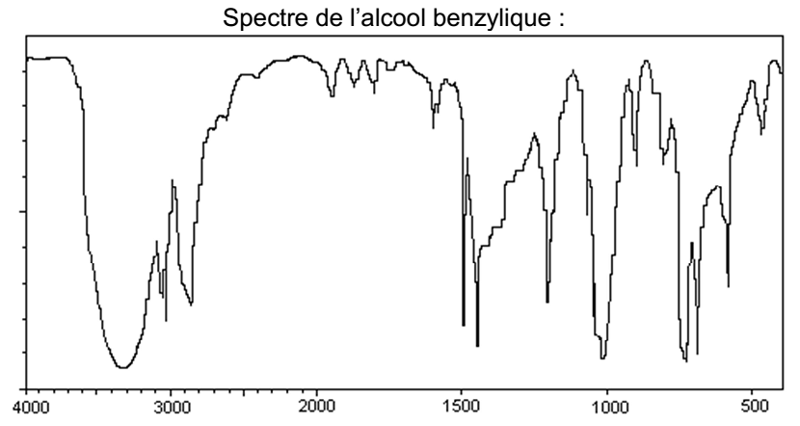
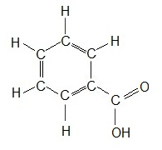
O-H carboxyle
C=O
O-H hydroxyle
Acide benzoïque
CH₂

2. Analyse de la pureté du produit obtenu lors de la synthèse

2. Analyse de la pureté du produit obtenu lors de la synthèse
2.1. L’équation support du titrage est : C₆H₅CO₂H_{(aq)} + HO–_{(aq)} → C₆H₅CO₂–_{(aq)} + H₂O_{(l)}
Mais il ne faut pas oublier les ions spectateurs Na⁺ qui arrivent avec les ions HO⁻.
Le changement de pente correspond à l’équivalence, c’est-à-dire au changement de réactif limitant.
Concentration effective | [HO⁻] | [Na⁺] | [C₆H₅CO₂⁻]
Avant l’équivalence | = 0 | augmente | augmente
Après l’équivalence | augmente | augmente | reste constante
commentaires | Espèce titrante  (entièrement consommé avant l’équivalence) | Ion spectateur  (ne réagit pas mais sa concentration augmente) | Produit de la réaction  (sa formation s’arrête à l’équivalence)
Ce tableau n’est pas exigé mais il permet de mieux comprendre et d’expliquer.

Avant l’équivalence : À chaque fois qu’un ion HO– réagit avec une molécule C₆H₅CO₂H, il se forme un ion C₆H₅CO₂– et un ion spectateur Na⁺ tombe dans le becher.
Le milieu réactionnel contient progressivement de plus en plus d’ions, la conductivité augmente.

Au-delà de l’équivalence: Il n’y a plus d’acide benzoïque C₆H₅CO₂H pour consommer les HO– apportés.
Les concentrations en ion HO⁻ et Na⁺ augmentent (et celle de C₆H₅CO₂⁻ ne varie plus) donc la conductivité augmente.
L’augmentation de conductivité est plus forte car les ions HO– possèdent une plus grande conductivité molaire ionique que les ions C₆H₅CO₂–.

2.2. Exploitons le résultat du titrage pour déterminer la masse d’acide benzoïque titré et déterminer sa pureté en la comparant à la masse de produit brut titré.
L’équivalence est définie par le changement de réactif limitant.
V_{E}
En faisant un rapport d’échelle : 12,8 cm → 20 mL
6,3 cm → V_{E} (en mL)
On trouve
À l’équivalence, le réactif titré C₆H₅CO₂H et le réactif titrant HO– ont été introduits dans les proportions stœchiométriques de l’équation de titrage : il n’en reste donc plus.
L’équation support du titrage étant :C₆H₅CO₂H_{(aq)} + HO–_{(aq)} → C₆H₅CO₂⁻_{(aq)} + H₂O_{(l)}, on peut écrire à l’équivalence :
m(C₆H₅CO₂H)_{titrée} =
m(C₆H₅CO₂H)_{titrée} =
Ce résultat est identique (avec 2 CS) à la masse de produit brut dissous. Ainsi le produit formé est pur ce qui confirme la disparition totale de l’alcool benzylique remarquée précédemment avec la comparaison des spectres IR.

3. Étude d’un des excipients du médicament

L’acide benzoïque étant peu soluble dans l’eau mais très soluble dans l’éthanol, on rajoute de l’éthanol à la préparation afin de dissoudre davantage d’acide benzoïque dans la solution de Rhinamide®.

